SISTEMAS OPERATIVOS

abrir con

**Nombres de archivo**

Cada archivo se identifica por:

* Su nombre (Máximo 255 caracteres). Nos da una idea de lo que hay dentro de ese archivo, pero no tiene ningún efecto.
* Su extensión: 3 o 4 caracteres. Nos dice el tipo de archivo del que se trata (texto, audio, video). Ayudará al ordenador a ponerle el icono correspondiente y determinará con qué programa se va a abrir.

Normalmente la extensión no se mostrará en el explorador, pero el icono nos ayudará a saber de qué tipo de archivo se trata.

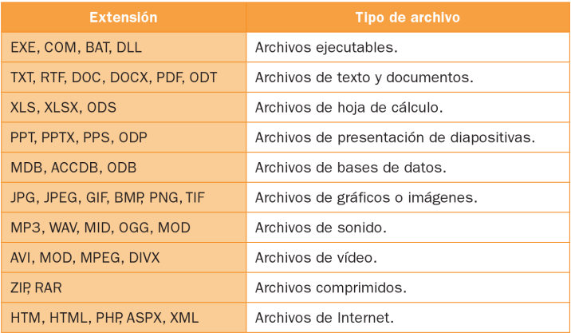

**Extensiones especiales**

Muchas extensiones tienen una x al final, indicando que son una versión ligeramente diferente.

* **doc** pertenece a un documento de texto de Microsoft Word.
* **docx** es también un documento de Word, pero una versión más reciente.

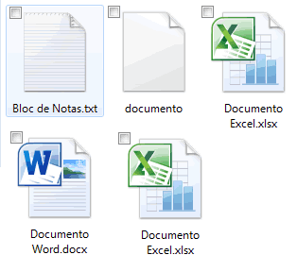

**Abrir con**

Con qué programa se abren los archivos

Según la extensión que tenga el archivo, al abrirlo lo hará con un programa determinado. Por ejemplo,

* Los **odt** se abrirán con Libreoffice
* Los **doc** con Word.

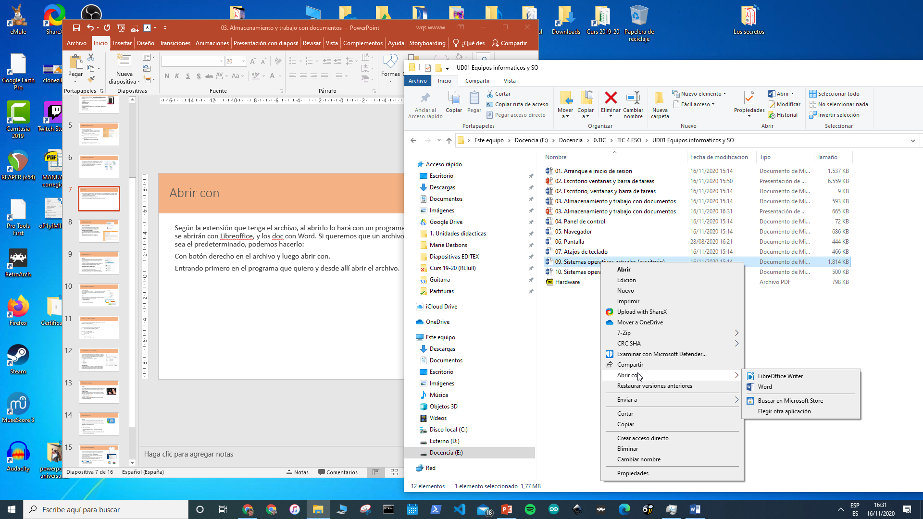

**Abrir con otro programa**

Si queremos que un archivo se abra con otro programa que no sea el predeterminado, podemos hacerlo:

* **Opción 1**: con botón derecho en el archivo y luego abrir con.
* **Opción 2:** entrando primero en el programa que quiero y desde allí abrir el archivo.

